RelativeLayout digunakan untuk UI dengan ketergantungan kepada widget lain, dengan mereferensikan kepada id widget tujuan. Contoh

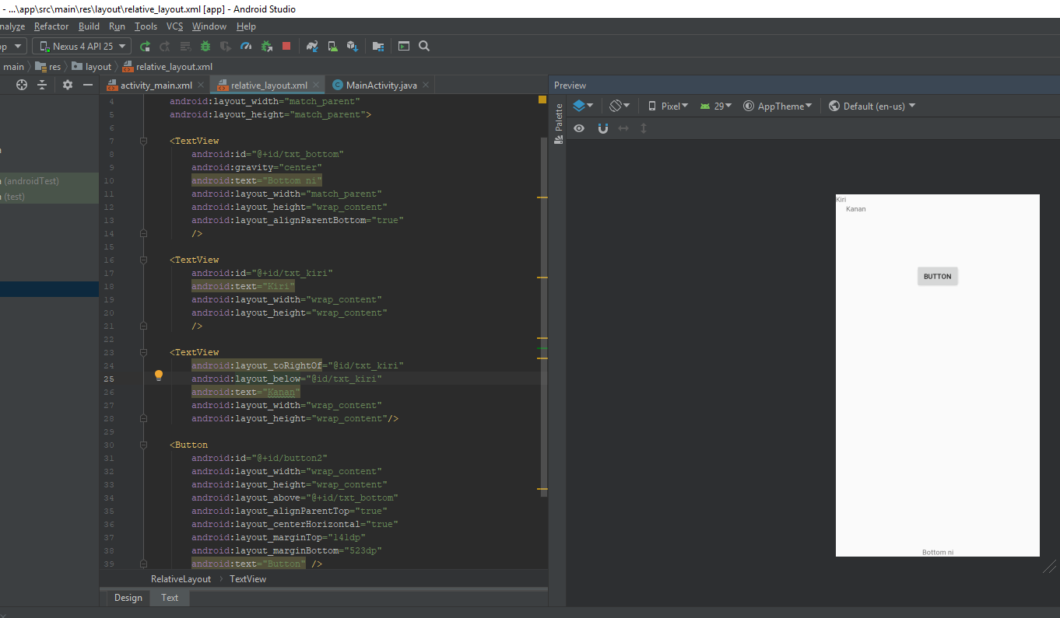

<?xml version="1.0" encoding="utf-8"?>  
<RelativeLayout  
 xmlns:android="http://schemas.android.com/apk/res/android"  
 android:layout_width="match_parent"  
 android:layout_height="match_parent">  
  
 <TextView  
 android:id="@+id/txt_bottom"  
 android:gravity="center"  
 android:text="Bottom ni"  
 android:layout_width="match_parent"  
 android:layout_height="wrap_content"  
 android:layout_alignParentBottom="true"  
 />  
  
 <TextView  
 android:id="@+id/txt_kiri"  
 android:text="Kiri"  
 android:layout_width="wrap_content"  
 android:layout_height="wrap_content"  
 />  
  
 <TextView  
 android:layout_toRightOf="@id/txt_kiri"  
 android:layout_below="@id/txt_kiri"  
 android:text="@string/kanan"  
 android:layout_width="wrap_content"  
 android:layout_height="wrap_content"/>  
  
 <Button  
 android:id="@+id/button2"  
 android:layout_width="wrap_content"  
 android:layout_height="wrap_content"  
 android:layout_above="@+id/txt_bottom"  
 android:layout_alignParentTop="true"  
 android:layout_centerHorizontal="true"  
 android:layout_marginTop="141dp"  
 android:layout_marginBottom="523dp"  
 android:text="Button" />  
  
</RelativeLayout>

Pendefinisian layout_toRightOf dengan mereferensikan id ke widget txt_kiri, ada banyak opsi selain layout_toRightOf bisa dieksplore sendiri.

ConstrainLayout digunakan dengan ketergantungan terhadap arrow

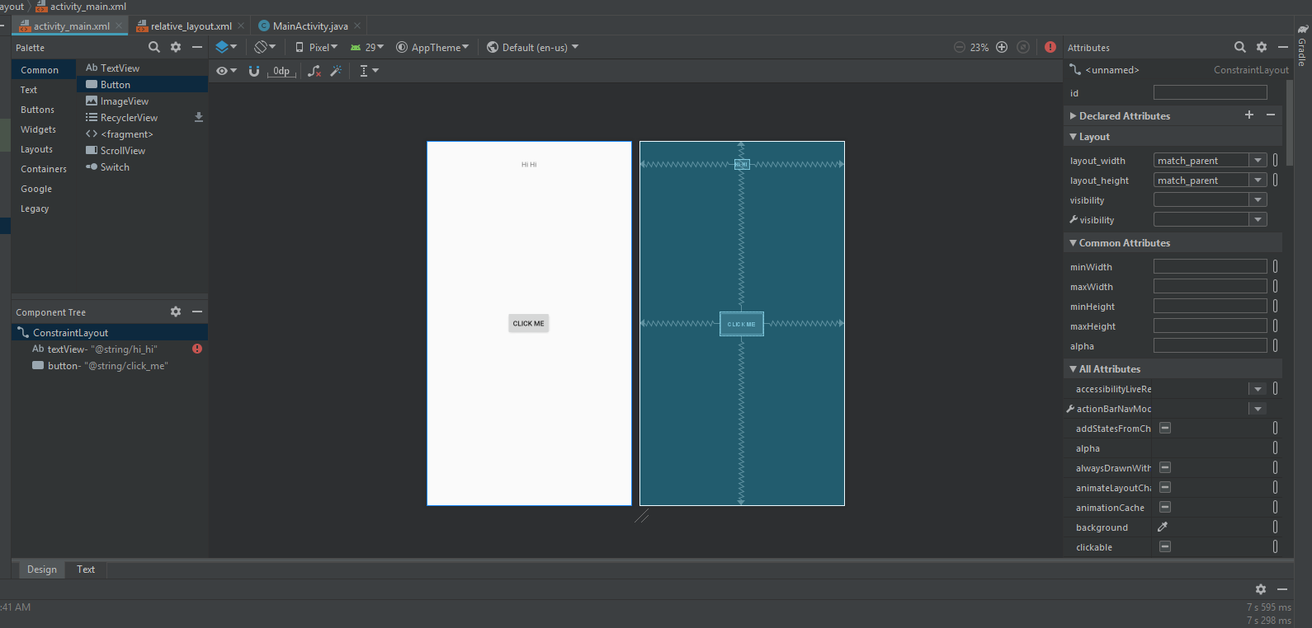

<?xml version="1.0" encoding="utf-8"?>  
<androidx.constraintlayout.widget.ConstraintLayout xmlns:android="http://schemas.android.com/apk/res/android"  
 xmlns:app="http://schemas.android.com/apk/res-auto"  
 xmlns:tools="http://schemas.android.com/tools"  
 android:layout_width="match_parent"  
 android:layout_height="match_parent"  
 tools:context=".MainActivity">  
  
 <TextView  
 android:id="@+id/textView"  
 android:layout_width="wrap_content"  
 android:layout_height="wrap_content"  
 android:text="@string/hi_hi"  
 app:layout_constraintEnd_toEndOf="parent"  
 app:layout_constraintStart_toStartOf="parent"  
 tools:layout_editor_absoluteY="37dp" />  
  
 <Button  
 android:id="@+id/button"  
 android:layout_width="wrap_content"  
 android:layout_height="wrap_content"  
 android:text="@string/click_me"  
 app:layout_constraintBottom_toBottomOf="parent"  
 app:layout_constraintEnd_toEndOf="parent"  
 app:layout_constraintHorizontal_bias="0.498"  
 app:layout_constraintStart_toStartOf="parent"  
 app:layout_constraintTop_toTopOf="parent" />  
</androidx.constraintlayout.widget.ConstraintLayout>

Pendefinisian onClickListener

Button btnHitung;

btnHitung.setOnClickListener(new View.OnClickListener() {  
 @Override  
 public void onClick(View view) {  
 hitungHitungDuit();  
// Toast.makeText(HitungDuitActivity.this, "Cek button", Toast.LENGTH_SHORT).show();  
 }  
 });

AlertDialog (pop up window alert)

// dialog  
AlertDialog.Builder alertDialog = new AlertDialog.Builder(HitungDuitActivity.this);  
  
// attribute title dan message  
alertDialog.setTitle("Hasil dari penjumlahan");  
alertDialog.setMessage("Hasilnya adalah "+hasil);  
alertDialog.show();

Codingan lengkapnya :

package com.diozaas.harikedua;  
  
import android.app.AlertDialog;  
import android.app.Dialog;  
import android.os.Bundle;  
import android.view.View;  
import android.widget.Button;  
import android.widget.EditText;  
import android.widget.TextView;  
import android.widget.Toast;  
  
import androidx.annotation.Nullable;  
import androidx.appcompat.app.AppCompatActivity;  
  
public class HitungDuitActivity extends AppCompatActivity {  
  
 // buat variabel global  
 EditText edtNilaiPertama, edtNilaiKedua;  
 Button btnHitung;  
 TextView tvHasil;  
  
 @Override  
 protected void onCreate(@Nullable Bundle savedInstanceState) {  
 super.onCreate(savedInstanceState);  
 setContentView(R.layout.*hitung_duit*);  
 // inisialisasi  
 edtNilaiPertama = (EditText)findViewById(R.id.*edt_nilai_pertama*);  
 edtNilaiKedua = (EditText)findViewById(R.id.*edt_nilai_kedua*);  
 btnHitung = (Button)findViewById(R.id.*btn_hitung*);  
 tvHasil = (TextView)findViewById(R.id.*tv_hasil*);  
  
 btnHitung.setOnClickListener(new View.OnClickListener() {  
 @Override  
 public void onClick(View view) {  
 hitungHitungDuit();  
// Toast.makeText(HitungDuitActivity.this, "Cek button", Toast.LENGTH_SHORT).show();  
 }  
 });  
  
 }  
  
 private void hitungHitungDuit() {  
 String ambilNilaiPertama = edtNilaiPertama.getText().toString();  
 String ambilNilaiKedua = edtNilaiKedua.getText().toString();  
  
 Double hasil = Double.*valueOf*(ambilNilaiPertama) + Double.*valueOf*(ambilNilaiKedua);  
 tvHasil.setText("Hasil "+hasil);  
  
 // dialog  
 AlertDialog.Builder alertDialog = new AlertDialog.Builder(HitungDuitActivity.this);  
  
 // attribute title dan message  
 alertDialog.setTitle("Hasil dari penjumlahan");  
 alertDialog.setMessage("Hasilnya adalah "+hasil);  
 alertDialog.show();  
 }  
  
}

Hasilnya

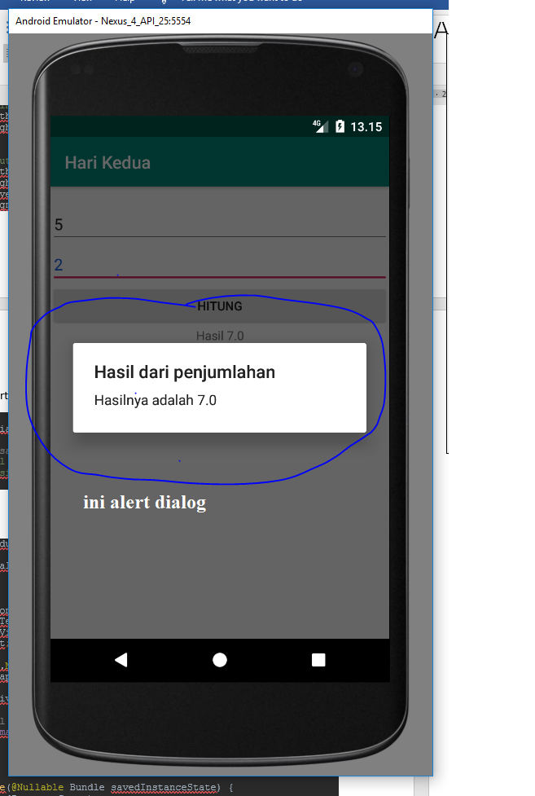

Menambahkan opsi Yes atau No button pada alertDialog, menggunakan setPositiveButton (Yes) atau setNegativeButton (No).

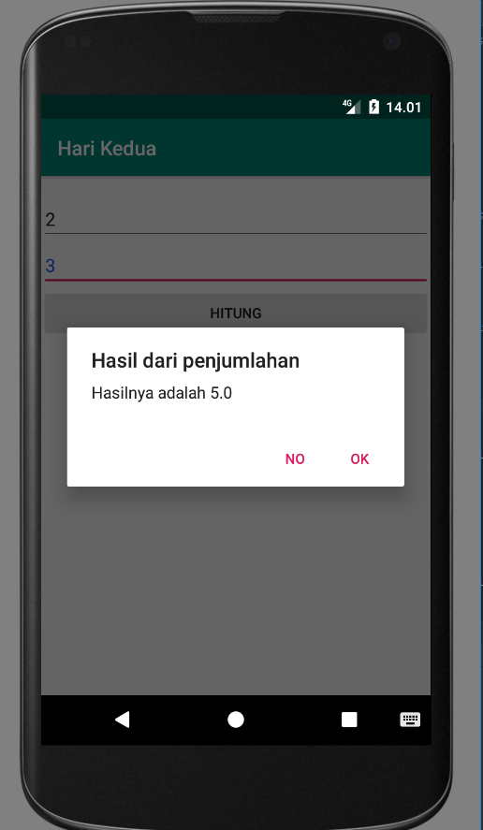

// munculkan positif button  
alertDialog.setPositiveButton("OK", new DialogInterface.OnClickListener() {  
 @Override  
 public void onClick(DialogInterface dialogInterface, int i) {  
 edtNilaiPertama.setText("");  
 edtNilaiKedua.setText("");  
 }  
});  
  
alertDialog.setNegativeButton("NO", new DialogInterface.OnClickListener() {  
 @Override  
 public void onClick(DialogInterface dialogInterface, int i) {  
  
 }  
});

Agar di bagian luarnya (layar hitam) jika diklik tidak dismiss, hanya bisa dismiss ketika mengklik OK atau NO, tambahkan :

alertDialog.setCancelable(false);